“新冠特免血浆制品”，真能治愈新冠肺炎危重患者吗？

近日，一项最新临床研究发现，新冠肺炎康复者的血浆对危重患者有显著疗效。这种古老方法，可以追溯到19世纪末期。
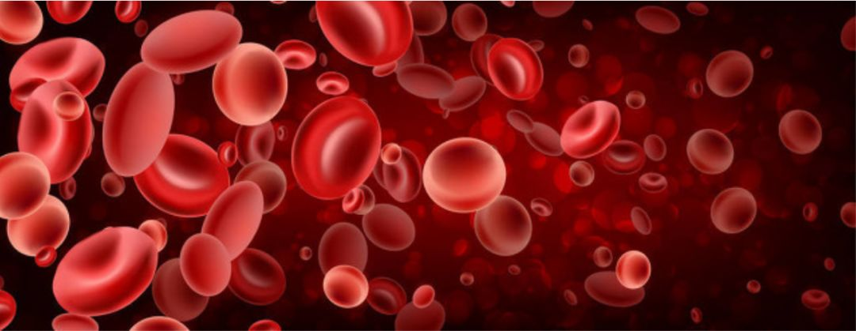

作者 | 汤波 分子生物学博士

2月13日晚，在湖北省新冠肺炎疫情防控工作新闻发布会上传来好消息：中国生物武汉生物制品研究所联合国内多家单位，从新冠肺炎康复者体内检测到高效价病毒中和抗体，并制备出新冠特免血浆制品用于11例危重患者治疗，效果显著。眼下正计划用这种疗法治疗更多危重患者。

“血浆疗法”是怎么起作用的？新冠肺炎康复者的血浆制品真能救治危重患者吗？

临床治疗初步有效

据了解，本次研究由中国生物武汉生物制品研究所联合国药集团武汉血液制品有限公司、武汉市江夏区第一人民医院、武汉血液中心、中科院武汉病毒研究所和中国食品药品检定研究院等多家机构共同开展。

一开始，研究人员从新冠肺炎康复者捐献的血浆中检测到可特异性中和新型冠状病毒的抗体成分，这些成分能在体外杀死新型冠状病毒。之后研究人员对这些血浆进行病毒灭活处理，并进行抗新冠病毒活性、多重病原微生物检测后，制备成新冠特免血浆制品。

理论上，每个感染新冠病毒的患者体内都会产生特异性抗体。不过，并非所有康复者捐献的血浆都符合要求，必须对康复者捐献的血浆做安全性检测，筛查艾滋病病毒、乙肝病毒等多种病原微生物，并将病毒滴度过高、病毒抗体滴度过低的不合格血浆剔除。

2月8日以来，包括武汉市江夏区第一人民医院在内的数家医院，开始采用新冠特免血浆制品对11名危重患者展开治疗。临床结果显示，患者在接受血浆治疗12至24小时后，体内的主要炎症指标明显下降，淋巴细胞比例上升，血氧饱和度、病毒载量等重点指标全面向好，临床体征和症状明显好转，且没有观察到显著的不良反应。

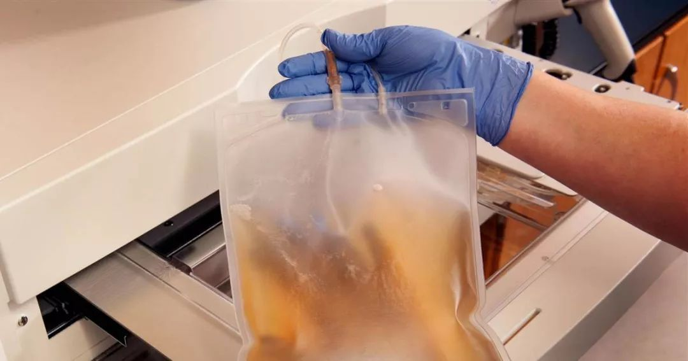
新冠特免血浆制品显示初步疗效 | nbcnews

为了开展更大规模的临床治疗，中国生物和武汉血液中心向新冠肺炎康复者发出《新冠肺炎康复者血浆捐献倡议书》。《倡议书》指出，国家卫健委发布的《关于印发新型冠状病毒感染的肺炎诊疗方案（试行第五版）的通知》，明确提出对重型、危重型病例的治疗可采用恢复期血浆治疗。具体血浆捐献要求与常规献血差不多，但捐献者必须是新冠肺炎康复者，且出院后身体状态良好。

目前，由中国生物承担的“2019-nCoV感染恢复期患者特异血浆和特异免疫球蛋白制备”项目，已获得国家科技部国家重点研发计划“公共安全风险防控与应急技术装备”立项，同时得到了湖北省科技厅和卫健委等部门的大力支持。

血浆疗法并不新鲜

其实，这种血浆疗法并非什么新疗法，已有一百多年历史。

我们的血液由血浆和血细胞组成，将捐献者血液中的血细胞去除后即可得到血浆，如果将血浆中的纤维蛋白原和凝血酶等成分去除，则可进一步得到血清。从免疫原性来看，注射血清比注射血浆的副作用更小，但是血清制备过程较为复杂。

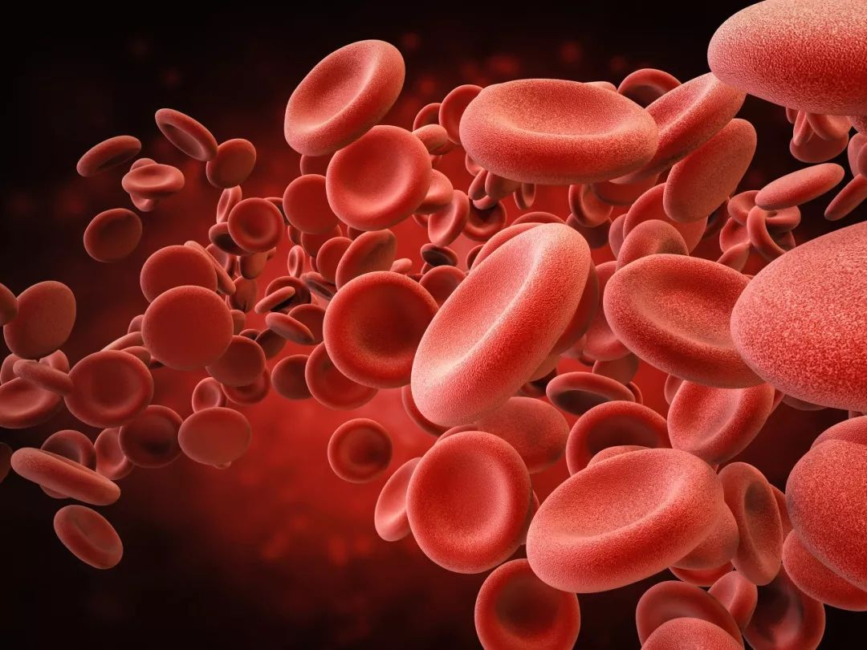
静脉中的红细胞，在制作血浆时会被去除 | 图虫创意

血浆疗法或血清疗法的历史可以追溯到19世纪90年代。当时白喉是威胁欧美儿童健康的主要杀手之一，死亡率高达10%以上，德国生理学家埃米尔·冯·贝林（Emil vonBehring）及其同事将感染白喉杆菌的动物血清或康复期病人血清提取后，注射到白喉患者体内，很多患者得以痊愈。1901年，贝林也因为发明血清疗法而获得第一届诺贝尔生理学或医学奖。

后来科学家发现，这些免疫动物血清或康复期病人血清中含有能中和致病微生物或其毒素的抗体，即当致病微生物入侵机体后，机体免疫系统会产生一些抗体，这些抗体能特异结合入侵的致病微生物或毒素，借助机体免疫系统，将入侵者清除出体外，达到治疗传染病的目的。

此后，在突发的重大传染病爆发时，由于没有针对这些致病微生物的疫苗和药物，一些敢于冒险的医生开始使用痊愈病人的血液或血清，去治疗病情危重又无计可施的感染者，取得了一定疗效。“血浆疗法”开始成为对付传染病的一种备选治疗方案，直到现在仍在小范围使用。

据统计，最早有完整记录的关于康复期病人血清疗法是在1917-1919年西班牙流感疫情爆发时期，而在本世纪，该疗法在SARS、H5N1禽流感、H1N1甲型流感、中东呼吸综合征及埃博拉等重大突发传染病疫情中都有使用。

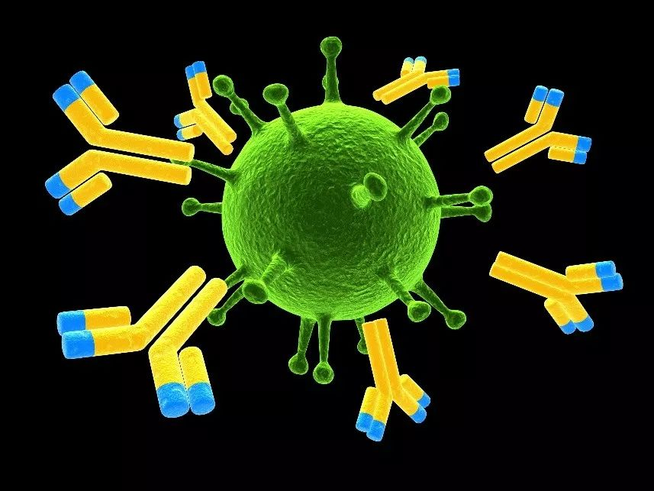
康复者血浆中含有可中和新冠病毒的特异性抗体 | interactive-biology网站

疗效尚需更多证据

不过，针对不同传染病，血浆疗法的实际疗效也不尽相同。

据《临床微生物学与感染》杂志2004年7月报道，香港中文大学做了一项回顾性非随机研究，其中，试验组中对19例SARS患者进行“类固醇+康复者血浆”治疗，对照组中对21例患者只采用“类固醇”治疗，结果发现，试验组（使用血浆组）中达到22天出院标准的占74%，远高于对照组的19%，而且试验组无一死亡，对照组则有5例死亡，经过血浆注射的试验组也没有观察到显著的不良反应。这一结果显示，康复者血浆疗法有助于SARS感染者康复，并降低死亡率。

香港中文大学发表在《欧洲临床微生物学与传染病杂志》上的另一篇论文显示，在香港威尔士医院接受了康复者血浆疗法的80例SARS患者中，死亡率为12.5%，而香港同期SARS死亡率为17%，而且在症状出现14天内接受康复者血浆治疗的疗效要显著高于14天之后，显示血浆治疗越早越好。

2009年甲型流感（H1N1）自美国爆发，之后迅速席卷全球。在2009年9月1日至2010年6月30日期间，香港大学进行了一项前瞻性队列研究，招募了93例需重症监护的2009年H1N1严重感染患者，其中20例患者接受康复者血浆治疗作为试验组，其他患者未接受血浆治疗作为对照组，结果试验组的死亡率只有20%，而对照组达55%，而且试验组的呼吸道病毒载量也显著降低。表明血浆治疗对H1N1感染者也有很好的疗效。

但是，大多数血浆疗法的成功案例均是针对个别病人或小范围的临床治疗，如果扩大应用范围，或者采取严格标准进行临床试验，疗效则可能是另外一种情况。

2016年1月，《新英格兰医学杂志》公布在几内亚进行的一项大规模临床试验评估结果，试验组有84名埃博拉患者接受血浆疗法，死亡率为31%，没有严重的副作用，而接受维持疗法的对照组418名患者，死亡率为38%。如果剔除年龄等因素，试验组死亡率只比对照组降低3%，因此研究人员认为血清疗法并不能显著降低埃博拉感染者的死亡率。

由于这些临床研究都是在疫情发生时进行的，大多没有进行严谨的临床试验设计和操作，导致临床疗效受到很多因素的限制，比如康复患者血浆收集时间、中和抗体剂量、给药时间和次数等等。

无论如何，虽然新冠肺炎康复者血浆制品具有潜在的治疗效果，但是其真实疗效仍然需要更严格、更大规模的临床试验加以验证。目前在缺乏疫苗和特效治疗药物的前提下，这种康复者特免血浆制品治疗新冠病毒感染的方法无疑值得一试。

（责编 高佩雯）

参考文献
[1] Mair-Jenkins J, Saavedra-Campos M, Baillie JK, etal. The effectiveness of convalescent plasma and hyperimmune immunoglobulin forthe treatment of severe acute respiratory infections of viral etiology: a systematicreview and exploratory meta-analysis. J Infect Dis. 2015;211(1):80–90.doi:10.1093/infdis/jiu396.
[2] Soo YO, Cheng Y, Wong R, et al. Retrospectivecomparison of convalescent plasma with continuing high-dose methylprednisolonetreatment in SARS patients. Clin Microbiol Infect. 2004 Jul;10(7):676-8.
[3] Cheng Y, Wong R, Soo YO, et al. Use of convalescentplasma therapy in SARS patients in Hong Kong. Eur J Clin Microbiol Infect Dis.2005 Jan;24(1):44-6.
[4] Hung IF, To KK, Lee CK, et al. Convalescent plasmatreatment reduced mortality in patients with severe pandemic influenza A (H1N1)2009 virus infection. Clin Infect Dis. 2011;52:447–56.
[5] van Griensven J, Edwards T, de Lamballerie X, etal. Evaluation of Convalescent Plasma for Ebola Virus Disease in Guinea. N EnglJ Med. 2016 Jan 7;374(1):33-42. doi: 10.1056/NEJMoa1511812.

文章由“科学辟谣平台”（ID：Science_Facts）公众号发布，转载请注明出处

